Eksponential funktionnen opgaver

**Opgave 1 (Benyt regression til at lave a))**

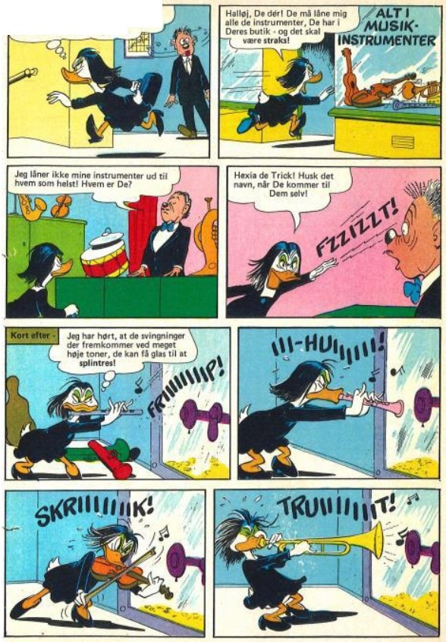

Anders And & C o., nr. 9 1981, Gutenberghus.

De forskellige instrumenter Hexia de Trick spiller på udsender lydbølger med forskellige svingningstal, også kaldet frekvenser. Hver tone har sin frekvens som normalt måles i Hz

(Hertz).

|  |  |  |  |  |  |  |  |  |  |  |  |  |  |
| --- | --- | --- | --- | --- | --- | --- | --- | --- | --- | --- | --- | --- | --- |
| Tone | C | C* | D | D* | E | F | F* | G | G* | A | A* | H | C |
| Tone nr. | 0 | 1 | 2 | 3 | 4 | 5 | 6 | 7 | 8 | 9 | 10 | 11 | 12 |
| Frekvens  (Hz) | 260 | 277 | 290 | 314 | 330 | 346 | 375 | 390 | 415 | 442 | 470 | 490 | 520 |

1. Benyt oplysningerne i tabellen til at bestemme en eksponentiel model ved regression, der beskriver sammenhængen mellem tonerne og frekvensen.
2. Hvor mange procent vokser frekvensen med når man går en tone op?
3. Den næste tone er C* med frekvensen 554 Hz. Passer det med jeres model.
4. Hvor meget vokser frekvensen med når man går 4 tone numre op?

Teoretisk set er fordoblingskonstanten lig med 12 for sammenhængen mellem tonerne og frekvensen.

1. Hvordan passer modellens fordoblingskonstant med dette?

**Opgave 2: Medlemstal**



Udviklingen i antallet af medlemmer af Østby Sejlklub kan beskrives ved modellen

$f\left(x\right)=185∙{1,08}^{x}$,

hvor $f(x)$ er antallet af medlemmer af klubben, og $x$ er antal år efter 2010.

1. Tegn grafen for $f$.
2. Bestem antallet af medlemmer af Østby Sejlklub i 2022 og bestem hvornår sejlklubben ifølge modellen vil have 1000 medlemmer.
3. Forklar hvad tallene 185 og 1,08 i funktionsforskriften fortæller om udviklingen i medlemstallet.

Ikke langt fra Østby ligger Vestby, der også har en sejlklub. I Vestby Sejlklub var der 320 medlemmer i 2010. Formanden for sejlklubben antager, at medlemstallet falder eksponentielt med en halveringstid på 15 år.

1. Opstil en model for medlemstallet for Vestby Sejlklub, hvis formandens antagelse er korrekt, og bestemt hvornår de to sejlklubber ifølge den ville have lige mange medlemmer.

Det viser sig, at formandens antagelse ikke var korrekt, og at medlemstallet i Vestby Sejlklub var det samme som medlemstallet i Østby Sejlklub i 2019.

1. Opstil forskellige mulige modeller for udviklingen i medlemstallet for Vestby Sejlklub.